Паспорт «зеленой» площадки, местоположение: севернее с. Новое Горяново, Тейковского района Ивановской области
Класс объекта | Земельный участок
Кадастровая стоимость участка (руб.) | Межевание земельного участка отсутствует, кадастровая стоимость не определена
Категория земель | "земли сельскохозяйственного назначения"
Назначение земельного участка (промышленное, жилищное, общественное, сельскохозяйственное использование или любое) | Сельскохозяйственное использование (размещения зданий, сооружений, используемых для содержания и разведения животных, производства, хранения и первичной переработки продукции)
Описание земельного участка | рельеф равнинный, участок частично закустарен
Площадь (га) | 80
Описание местоположение объекта
Район | Тейковский
Населенный пункт | севернее с. Новое Горяново
Собственник | государственная собственность не разграничена
Контактное лицо | Серова Ольга Владимировна, заместитель главы администрации, начальник отдела экономического развития, торговли и имущественных отношений,  тел.(49343) 2-17-93,  Фатуллаева Татьяна Николаевна,  начальник отдела сельского хозяйства и земельных отношений,  тел. (49343) 2-21-71
Координаты для контакта | Администрация Тейковского муниципального района, 155040, Ивановская область, г. Тейково,  ул. Октябрьская, дом 2а
Первичное назначение объекта | территория бывшего совхоза «Боровое»
Возможное направление  использование участка | Сельскохозяйственное использование
Инженерные коммуникации
Водопровод (наличие, возможность подключения, расстояние до точки подключения, возможность бурения скважин) | Центральные сети отсутствуют. Имеется возможность бурения индивидуальной скважины.
Электроэнергия (имеющая мощность в наличии, возможность подключения, расстояние до точки подключения) | Имеется возможность подключения при условии выполнения ряда мероприятий по строительству ВЛ-10 кВ от ВЛ-10 кВ №135 ПС «Боровое» (ориентировочно 500 метров трассы), установке КТП-25 кВА, строительству ВЛИ-0,4 кВ (20 метров трассы), и подключения на участке мощности не более 15 кВт на напряжении 0,4 кВ  В случае подачи заявки на мощность более 15 кВт, необходимо выполнить комплекс мероприятий по усилению существующей электрической сети.
Отопление (состояние, возможность подключения, расстояние до точки подключения) | Центральные сети отсутствуют. Возможность подключения к центральным сетям - 0,8 км (мазутная котельная с.Новое Горяново)
Газ (имеющая мощность в наличии, возможность подключения, расстояние до точки подключения) | Отсутствует. Возможность подключения к строящемуся межпоселковому газопроводу - 2,5 км. Планируем год ввода - 2019г.
Канализация (состояние, возможность подключения, расстояние до точки подключения) | Центральные сети отсутствуют. Имеется возможность строительства локальных очистных сооружений.
Подъездные пути
Собственные подъездные пути (имеются, асфальтная или грунтовая дорога, по пересеченной местности, отсутствуют) | К участку примыкает грунтовая дорога, соединяющая участок с с.Новое Горяново
Собственная железнодорожная ветка (имеется, отсутствует) | отсутствует
Расстояние до основных автомагистралей, наименование автомагистралей (км) | Расстояние до дороги общего пользования регионального значения Ивановской области «Ростов- Иваново-Нижний Новгород» 4,96 км
Расстояние до ближайшей ж/д станции (км) | Расстояние от границы участка до ж/д станции Тейково Северной железной дороги Иваново-Москва 18,6 км
Расстояние до возможной точки врезки в ж/д пути (км) | Возможность врезки отсутствует
Расстояние до ближайшего жилья (км) | Расстояние до ближайшего жилья (с.Новое Горяново) 1,2 км
Картографический материал (карта расположения объекта на местности, либо кадастровый план территории) по возможности кадастровые выписки | карта расположения объекта на местности
Фотография объекта | фототаблица
Юридическая документация
Наименование и номер документа (договор аренды, свидетельство о праве собственности) | отсутствует
Вид права | не оформлен
Обременение | отсутствует
Процент готовности (наличие или стадия готовности землеустроительной документации) | 0 %
Предлагаемая форма участия | Аренда, продажа
Дополнительные сведения (длительность прохождения административных процедур и т.п.) | сроки оформления земельного участка в соответствии с действующим законодательством
Дата подготовки сведений | 25.01.2019 года

Земельный участок: севернее с. Новое Горяново, Тейковского района Ивановской области
ориентировочной площадью участка 80 га
категория земель «земли сельскохозяйственного назначения»

ФОТОТАБЛИЦА
Земельный участок: севернее с. Новое Горяново Тейковского района Ивановской области
ориентировочной площадью участка 80 га
категория земель «земли сельскохозяйственного назначения»

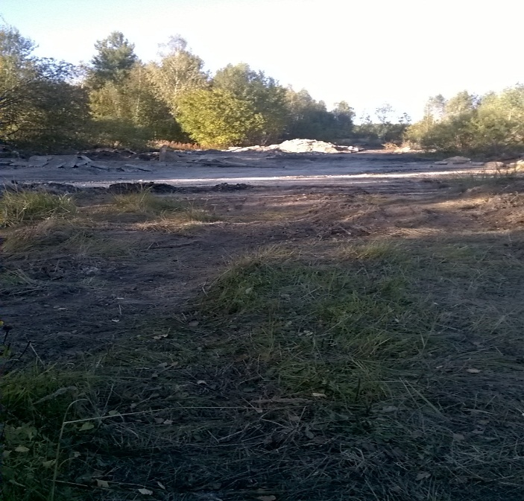 | 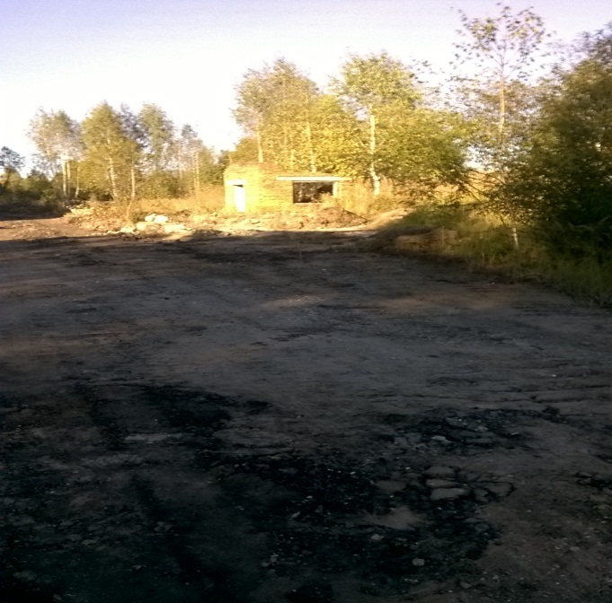
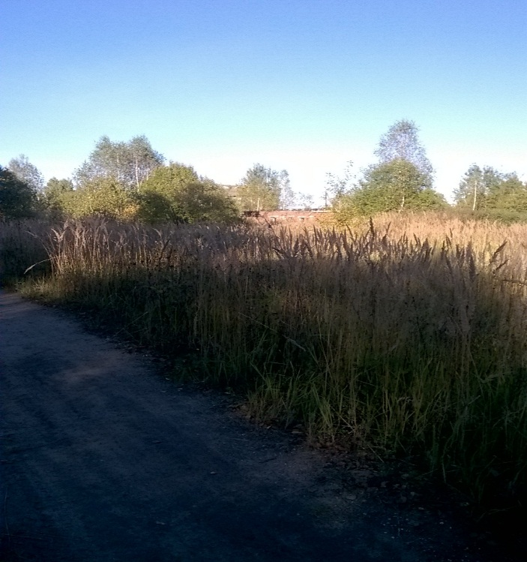 | 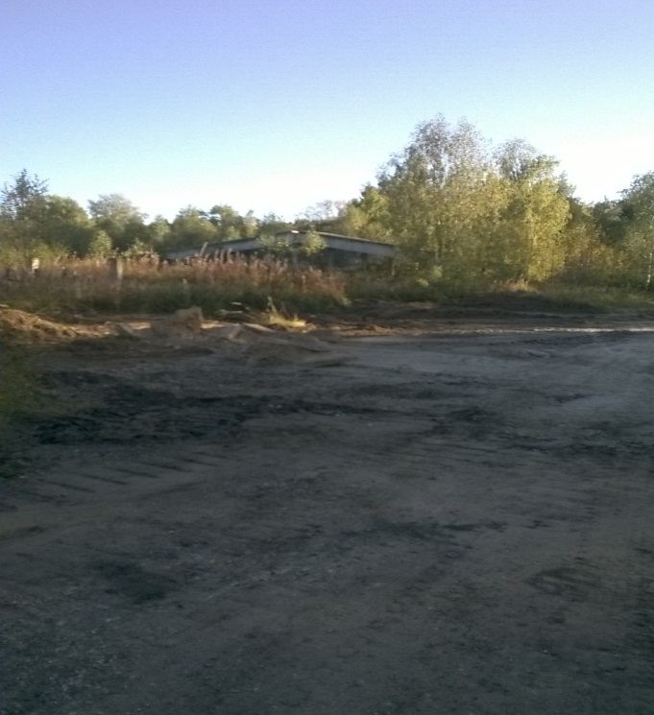

Земельный участок: севернее с. Новое Горяново Тейковского района Ивановской области
ориентировочной площадью участка 80 га
категория земель «земли сельскохозяйственного назначения»

Расстояние до ближайшего жилья (с.Новое Горяново)
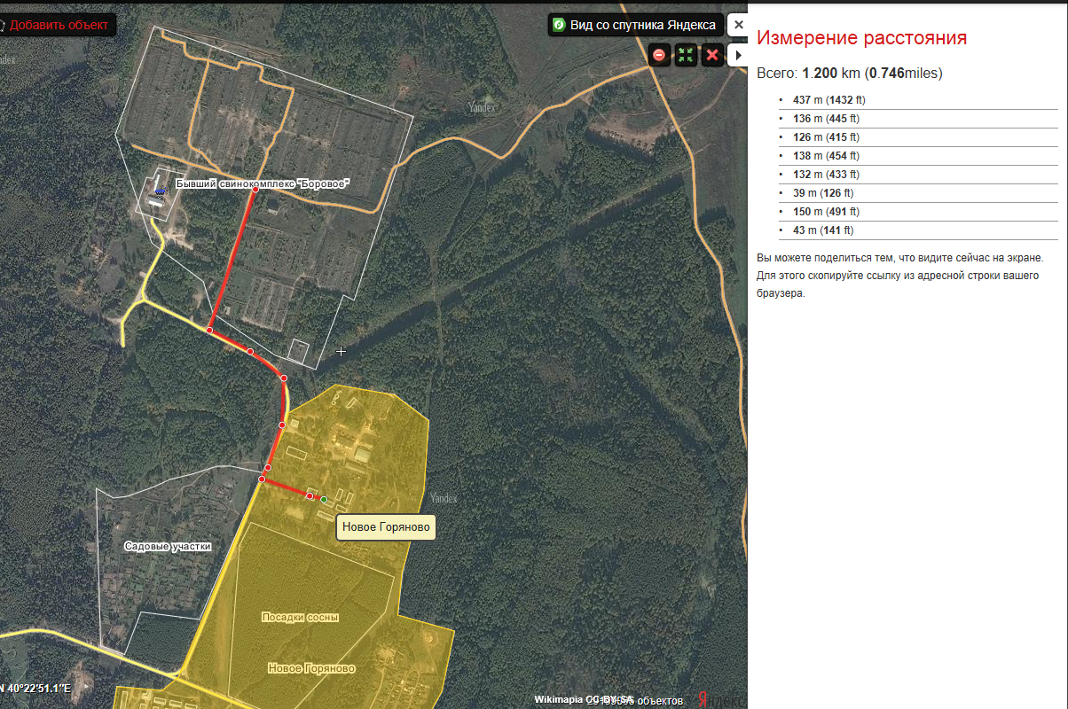
Расстояние до железнодорожной станции Тейково
Северной железной дороги Иваново-Москва
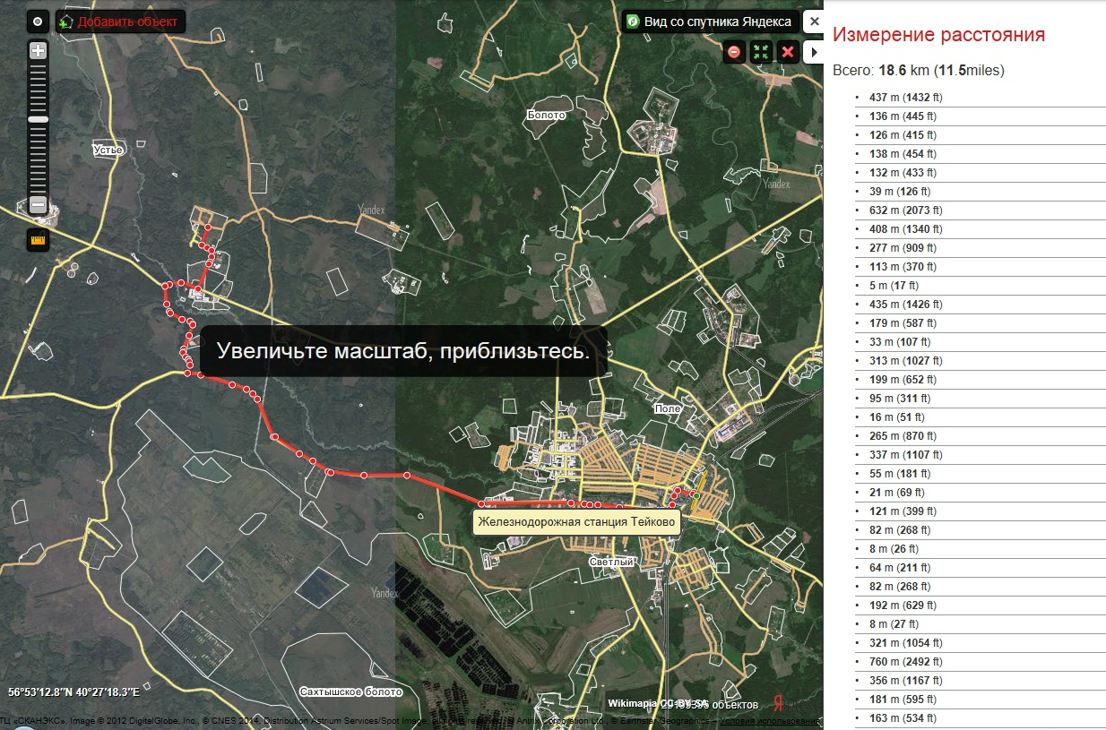
Земельный участок: севернее с. Новое Горяново Тейковского района Ивановской области
ориентировочной площадью участка 80 га
категория земель «земли сельскохозяйственного назначения»

Расстояние до основных автомагистралей
до дороги общего пользования регионального значения Ивановской области
«Ростов- Иваново-Нижний Новгород»

